Statistik 1:Diagram: Andelen af børn der bor i økonomisk sårbare husstande

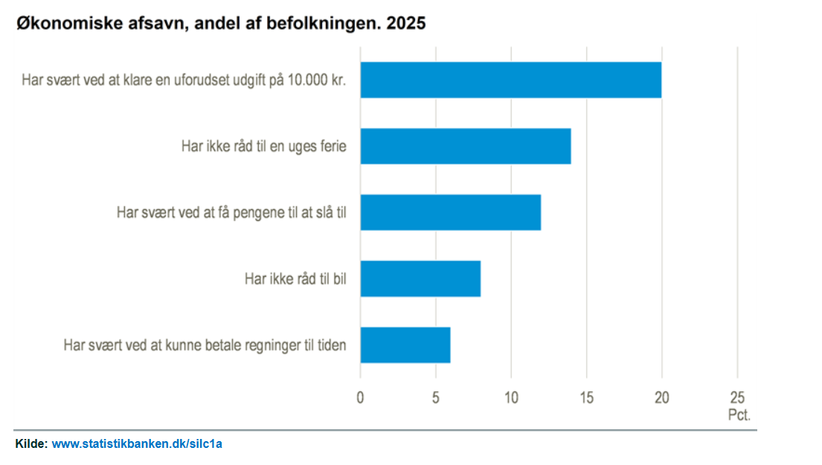
Kilde: www.DST.dk
Tabellæsning
- Hvad viser tabellen: Kig på tabellens overskrift
- Hvad er kilden: Hvor kommer tabellen/diagrammet/figuren/grafen fra?
- (Hvordan skal tabellen læses? Hvilke enheder? Absolutte tal, relative tal, indeks tal)
- Hvad kan du læse ud af tabellen: Hvilke interessante og relevante pointer kan du uddrage af tabellen?

Statistik 2: Graf – Middellevetid for 0-årige
Tabellæsning
- Hvad viser tabellen: Kig på tabellens overskrift
- Hvad er kilden: Hvor kommer tabellen/diagrammet/figuren/grafen fra?
- (Hvordan skal tabellen læses? Hvilke enheder? Absolutte tal, relative tal, indeks tal)
- Hvad kan du læse ud af tabellen: Hvilke interessante og relevante pointer kan du uddrage af tabellen?

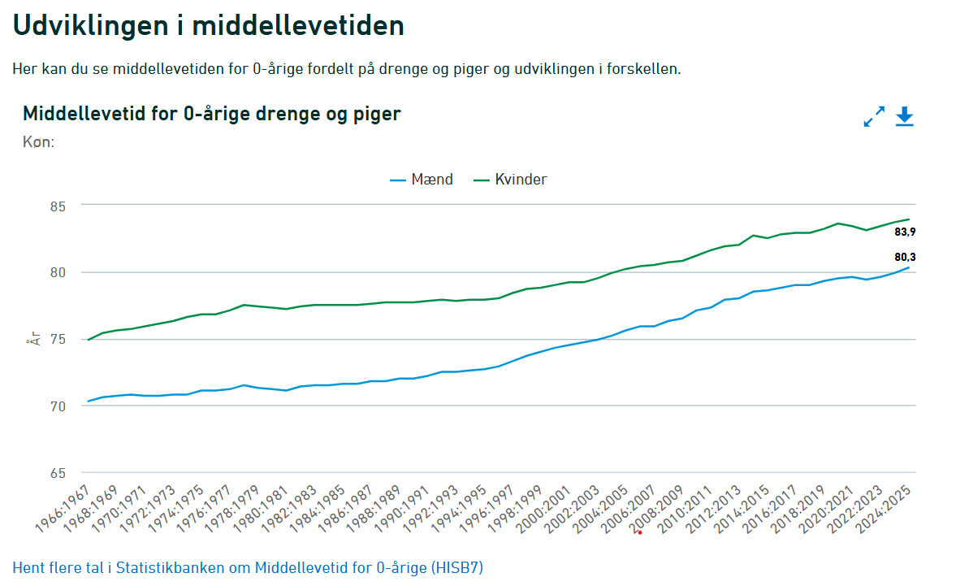
Kilde: www.DST.dk

Statistik 3: Personindkomst pr. person fordelt på socioøkonomisk status
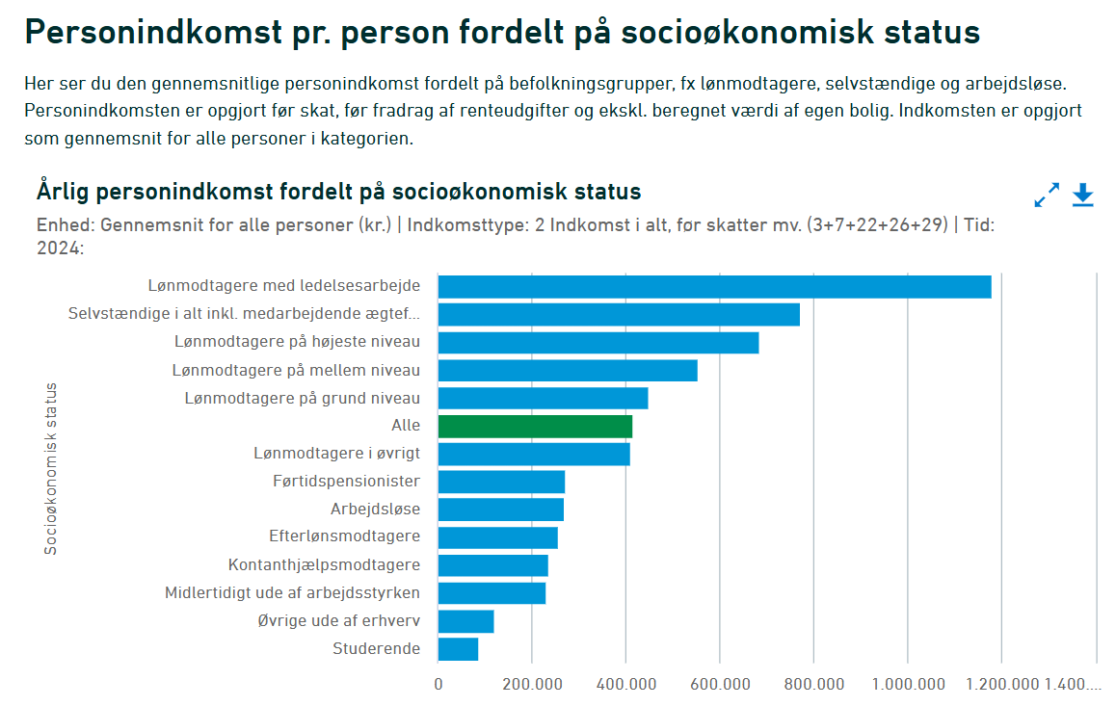
Kilde: www.DST.dk

Tabellæsning
- Hvad viser tabellen: Kig på tabellens overskrift
- Hvad er kilden: Hvor kommer tabellen/diagrammet/figuren/grafen fra?
- (Hvordan skal tabellen læses? Hvilke enheder? Absolutte tal, relative tal, indeks tal)
- Hvad kan du læse ud af tabellen: Hvilke interessante og relevante pointer kan du uddrage af tabellen?

Statistik 4: Andel af 20-24-åroge med en fuldført ungdomsuddannelse fordelt efter forældrenes højeste uddannelse
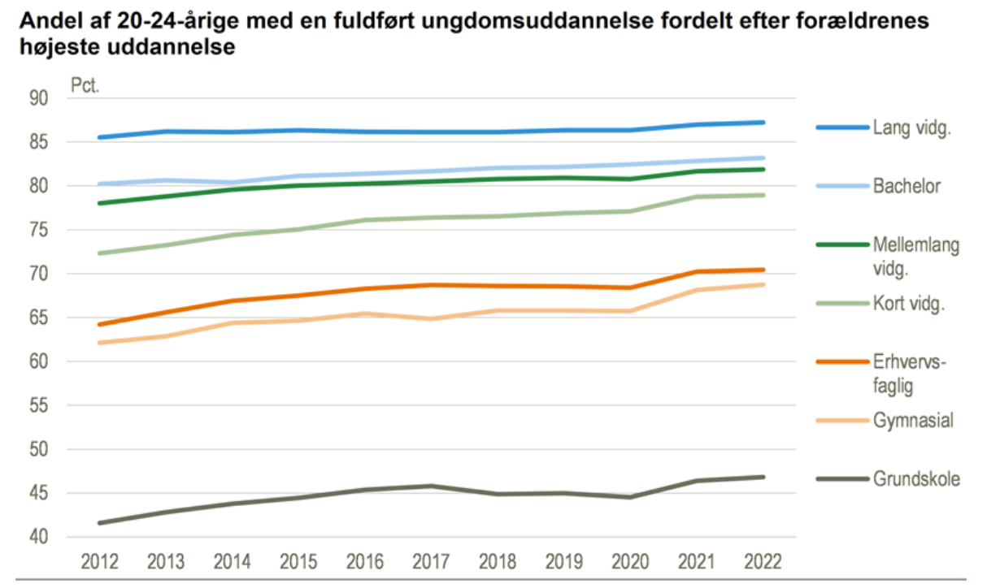
Kilde: www.dst.dk

Tabellæsning
- Hvad viser tabellen: Kig på tabellens overskrift
- Hvad er kilden: Hvor kommer tabellen/diagrammet/figuren/grafen fra?
- (Hvordan skal tabellen læses? Hvilke enheder? Absolutte tal, relative tal, indeks tal)
- Hvad kan du læse ud af tabellen: Hvilke interessante og relevante pointer kan du uddrage af tabellen?

Statistik 5: Tabel: Slår pengene til
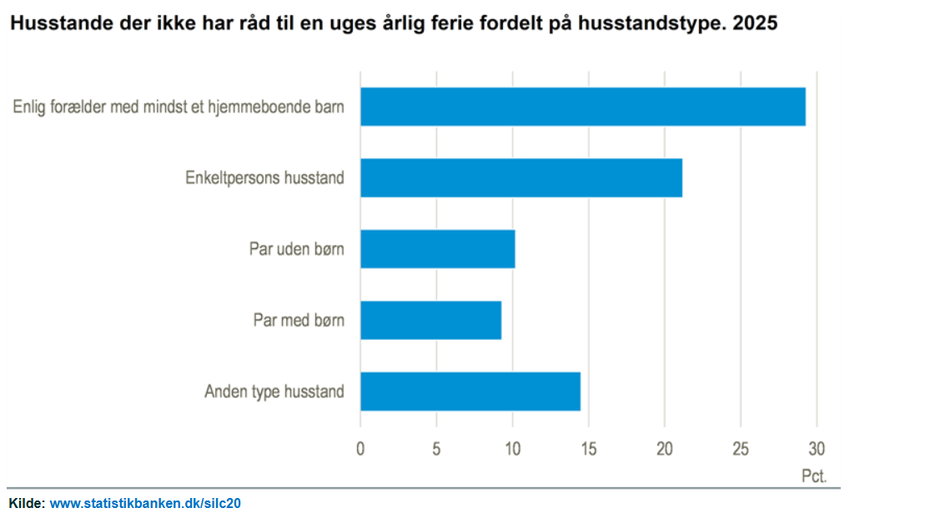
Kilde: www.dst.dk

Tabellæsning
- Hvad viser tabellen: Kig på tabellens overskrift
- Hvad er kilden: Hvor kommer tabellen/diagrammet/figuren/grafen fra?
- (Hvordan skal tabellen læses? Hvilke enheder? Absolutte tal, relative tal, indeks tal)
- Hvad kan du læse ud af tabellen: Hvilke interessante og relevante pointer kan du uddrage af tabellen?

Statistik 6:Diagram; Andel overvægtige og svært overvægtige i udskolingen

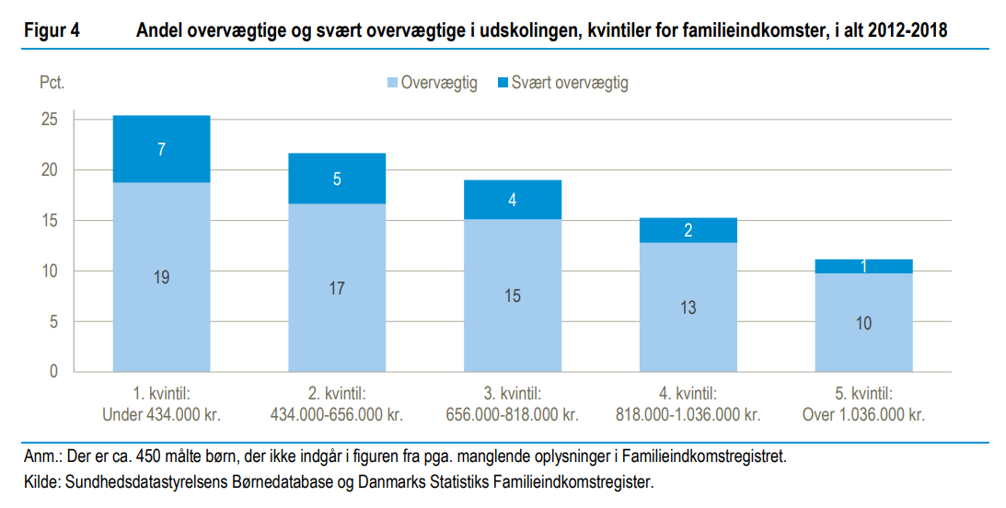

Kilde: www.dst.dk

Tabellæsning
- Hvad viser tabellen: Kig på tabellens overskrift
- Hvad er kilden: Hvor kommer tabellen/diagrammet/figuren/grafen fra?
- (Hvordan skal tabellen læses? Hvilke enheder? Absolutte tal, relative tal, indeks tal)
- Hvad kan du læse ud af tabellen: Hvilke interessante og relevante pointer kan du uddrage af tabellen?

Statistik 7: Diagram: Levetiden for mænd og kvinder i 2016
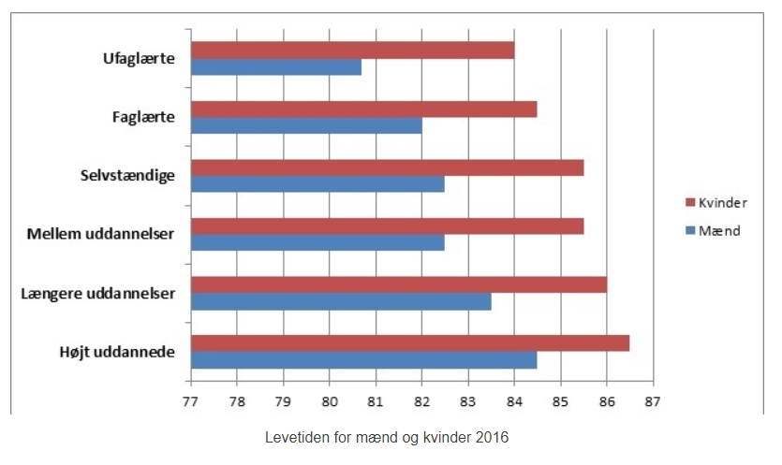Kilde: Ugebrevet A4

Tabellæsning
- Hvad viser tabellen: Kig på tabellens overskrift
- Hvad er kilden: Hvor kommer tabellen/diagrammet/figuren/grafen fra?
- (Hvordan skal tabellen læses? Hvilke enheder? Absolutte tal, relative tal, indeks tal)
- Hvad kan du læse ud af tabellen: Hvilke interessante og relevante pointer kan du uddrage af tabellen?

Statistik 8: Decilgrænser på ækvivaleret disponibel indkomst
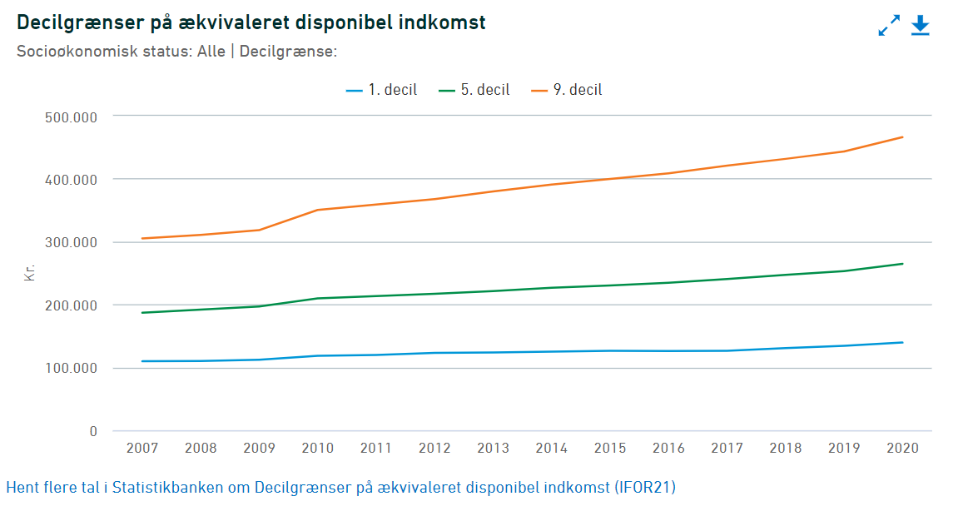
Kilde: www.dst.dk

Tabellæsning
- Hvad viser tabellen: Kig på tabellens overskrift
- Hvad er kilden: Hvor kommer tabellen/diagrammet/figuren/grafen fra?
- (Hvordan skal tabellen læses? Hvilke enheder? Absolutte tal, relative tal, indeks tal)
- Hvad kan du læse ud af tabellen: Hvilke interessante og relevante pointer kan du uddrage af tabellen?

Statistik 9: Timefortjeneste, ledere efter branche og køn. 2019
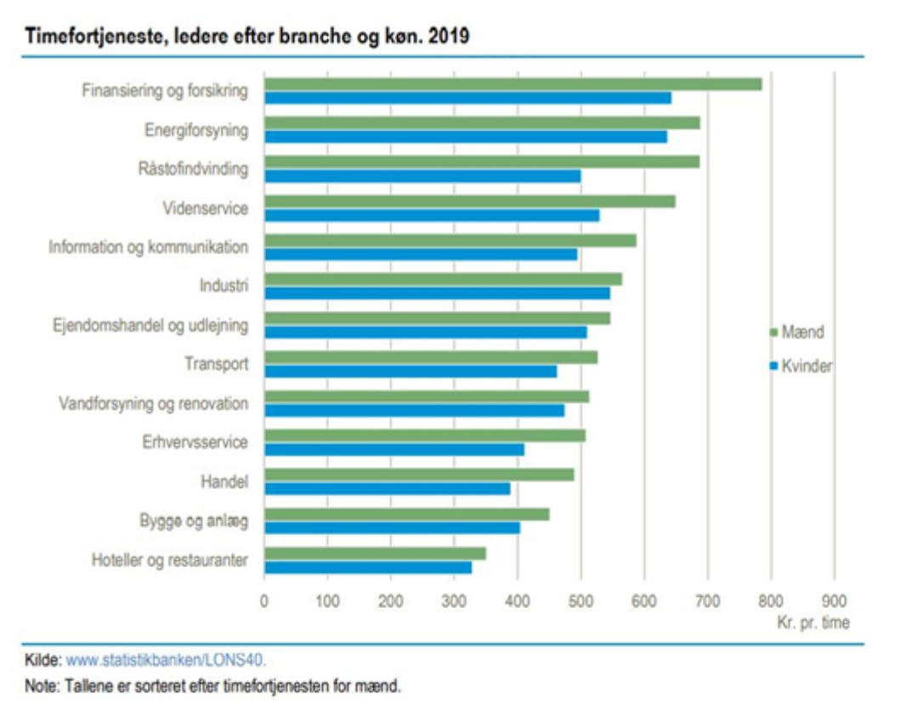
Kilde: www.dst.dk

Tabellæsning
- Hvad viser tabellen: Kig på tabellens overskrift
- Hvad er kilden: Hvor kommer tabellen/diagrammet/figuren/grafen fra?
- (Hvordan skal tabellen læses? Hvilke enheder? Absolutte tal, relative tal, indeks tal)
- Hvad kan du læse ud af tabellen: Hvilke interessante og relevante pointer kan du uddrage af tabellen?

Statistik 10: Fritidsaktiviteter

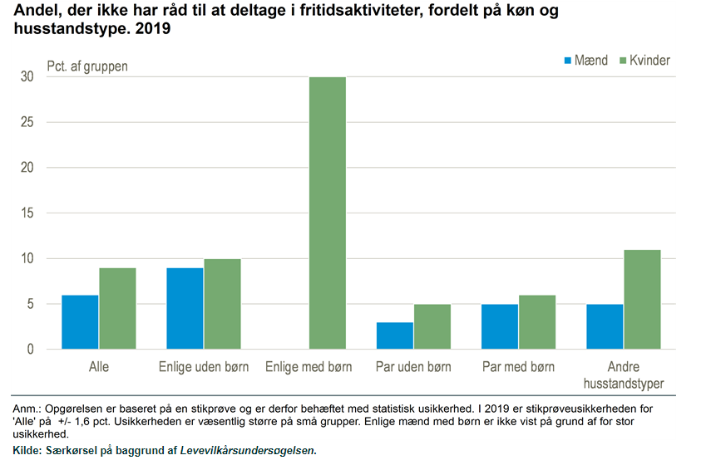
Kilde: NYT: Flest kvinder har ikke råd til fritidsaktiviter - Danmarks Statistik (dst.dk)

Tabellæsning
- Hvad viser tabellen: Kig på tabellens overskrift
- Hvad er kilden: Hvor kommer tabellen/diagrammet/figuren/grafen fra?
- (Hvordan skal tabellen læses? Hvilke enheder? Absolutte tal, relative tal, indeks tal)
- Hvad kan du læse ud af tabellen: Hvilke interessante og relevante pointer kan du uddrage af tabellen?

